Observaciones
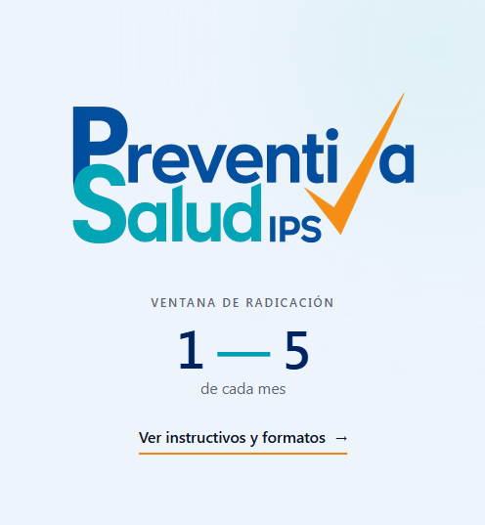
Cambiar 1-5
Sería del 1 Al 5
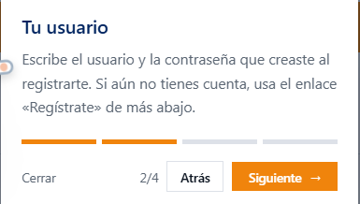
Hola soy previ
Cambiar la mascota
2. quitar flecha

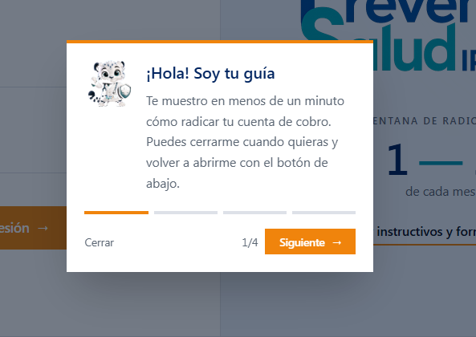
2. Quitar el de más abajo.
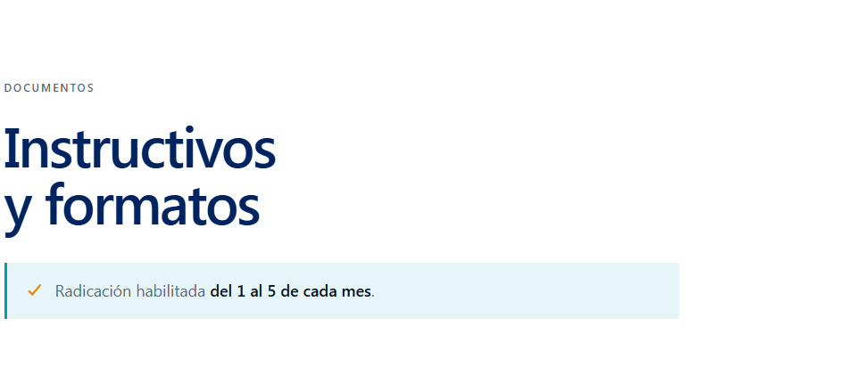
Largo y grande el título, centrado
3. Formatos, Mónica calidad, Ing. cambiarlos

4. Cambiar esta información

